**Организация деятельности учащихся по самоконтролю и самооценке**

**в начальной школе**

Изменения, произошедшие в содержании современного образования за последнее десятилетие, где происходит перенос акцента с предметных знаний, умений и навыков - как основной цели обучения - на формирование общеучебных умений, на развитие самостоятельности учебных действий - влекут за собой и изменения в системе оценивания. Центром развития учебной самостоятельности ребенка в начальной школе и основной формой проявления является *контрольно-оценочная самостоятельность.*

Оценочные действия школьника должны начинаться с первого класса. В своей практике с первых дней обучения, предлагаю ребятам сначала определить, с каким настроением они заканчивают урок или учебный день при помощи смайликов, *персонажей Ах и Ох).* Для оценивания не только результата, но и процесса продвижения к этому результату, использую известные в педагогической практике приемы: «светофор», «лесенка», «оценочная шкала», «волшебная линеечка» и другие. Также активно применяю различные знаки и символы.

На первом этапе - это самые простые (яркое солнышко, солнышко, которое прикрыла туча или грозная туча с дождем). Далее рисунок заменяется более простыми знаками - знак плюс, пол плюса и минус, «шкала загрузки», которая наглядно демонстрирует, насколько усвоен учебный материал. *(Приложение 1)*

Использование разнообразных символов и знаков в оценочной деятельности поддерживает интерес, свойственный возрастным особенностям младшего школьника и при этом дает возможность заметить, над чем необходимо еще поработать, в чем потренироваться.

Для того, чтобы оценочная деятельность была стимулом, мотивом для дальнейшего продвижения в учении оценка должна осуществляться на основе четких, понятных ребенку критериев и при этом обязательно должна вырисовывать перспективы.

На начальном этапе разработанные учителем критерии обсуждаются с детьми, в дальнейшем разрабатываются самими детьми совместно с учителем. Это способствует формированию у ребенка адекватной самооценки и взаимооценки. Для выполнения этого требования в практической деятельности очень важно использовать различный материал для фиксации результатов деятельности. Это могут быть различные листы достижений, оценочные листы (карты), лист экспертов, лист успеха и т.д. Самое главное, чтобы весь этот материал содержал критерии оценки, ученик должен знать какую оценку и за что он может получить. *(Приложение 2).*

Такая совместная работа с критериями побуждает школьника объективно оценивать результаты своего труда, при этом он знает, что за его оценкой обязательно последует оценка учителя и поэтому стремится оценить свою работу честно в соответствии с критериями. Благодаря целенаправленной и систематической работе по формированию контрольно-оценочной самостоятельности младший школьник научится не только оценивать границы своих возможностей, фиксировать трудность, но и анализировать ее причину.

Для оценки личностных, метапредметных и предметных результатов использую в рамках накопительной системы – рабочее Портфолио. Накопительная оценка реализует одно из основных положений Федеральных государственных образовательных стандартов – формирование универсальных учебных действий, предполагает активное вовлечение учащихся в оценочную деятельность на основе проблемного анализа, рефлексии и оптимистического прогнозирования.

Систематическая и целенаправленная работа по формированию самоконтроля и самооценки оказывает положительное влияние на усвоение знаний, умений навыков, стимулирует творческую активность и самостоятельность мышления, во многом определяет как осознанность усвоения программного материала, так и развитие способности к саморегуляции.

**Приложение 1**

**Приемы для оценки и рефлексии деятельности учащихся на уроке,**

**«Солнышко и тучка»**

 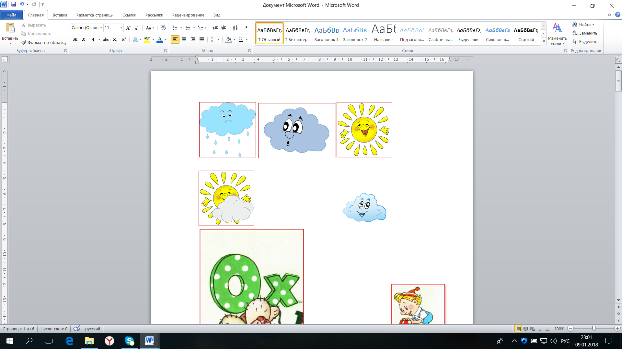 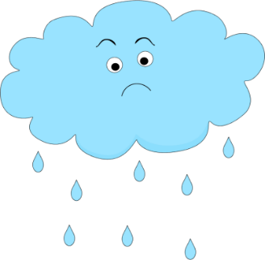

**Персонажи ОХ и АХ**

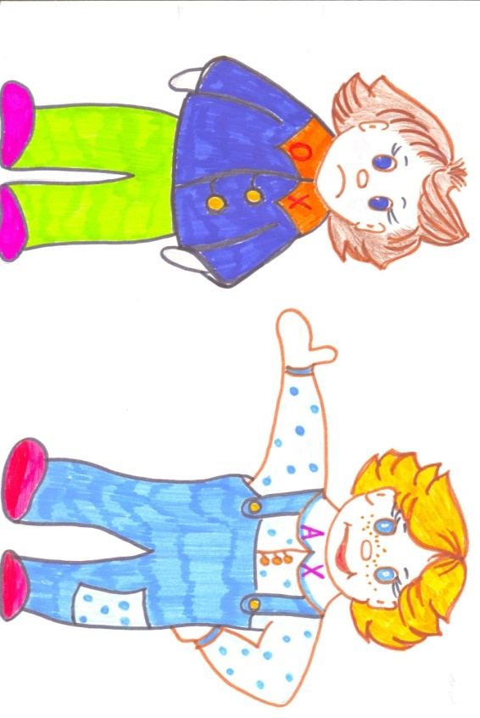

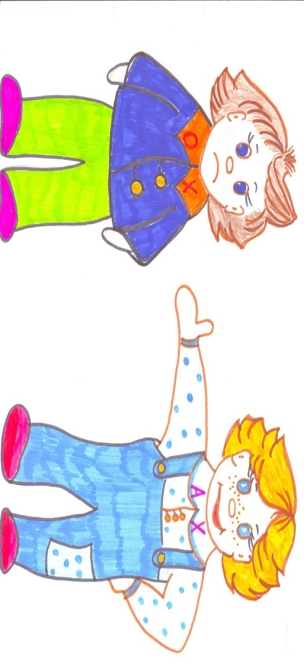

**Лесенка УСПЕХА**

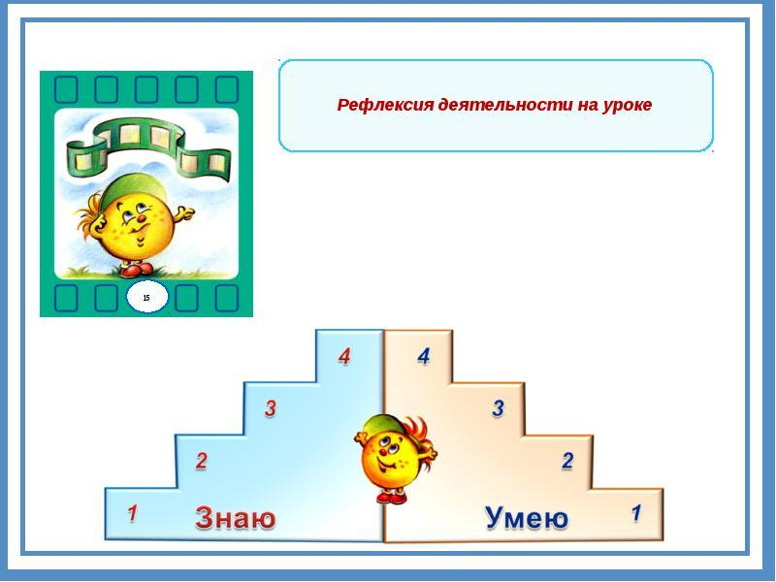

**Шкала прогноза**

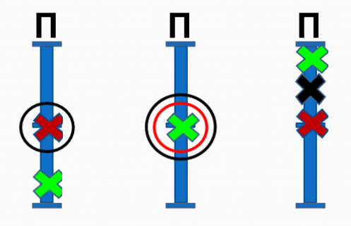

**Дерево успеха**

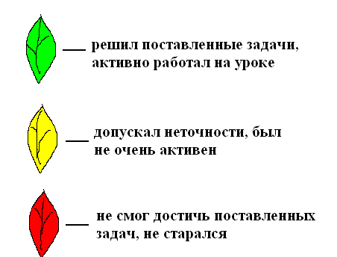 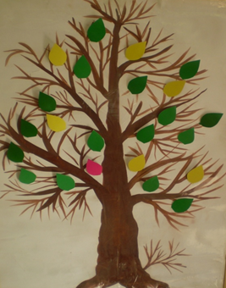

**Смайлики** 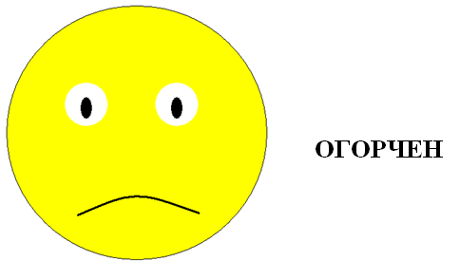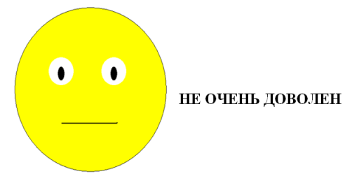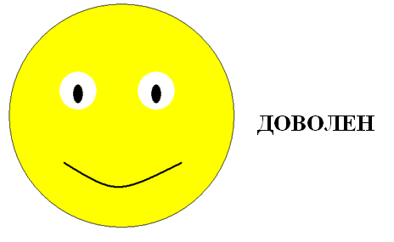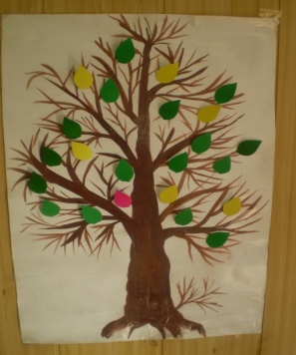

**Символы**

Фиксация оценки производится следующим образом:

+ - ученик хорошо знает материал, умеет использовать знания в нестандартной ситуации ;

**** - ученик знает материал, но применяет знания по образцу в нестандартной ситуации;

- - ученик испытывает затруднения в выполнении задания.

**Светофор**

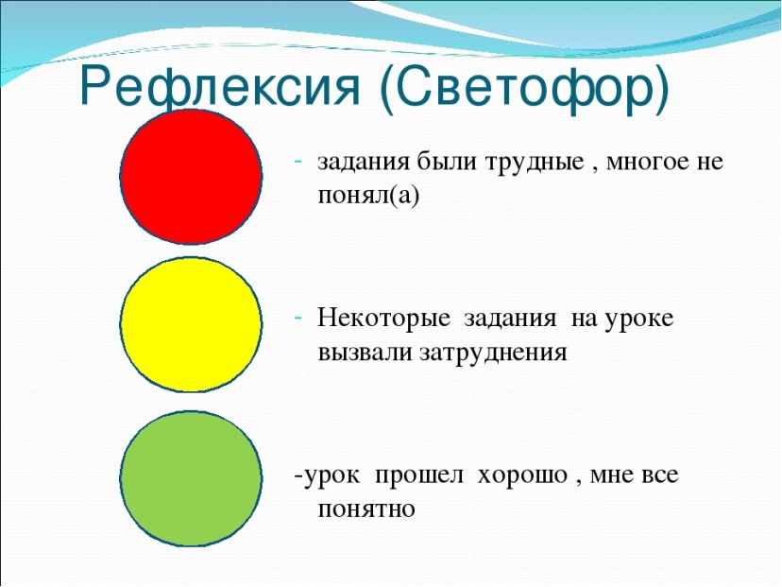 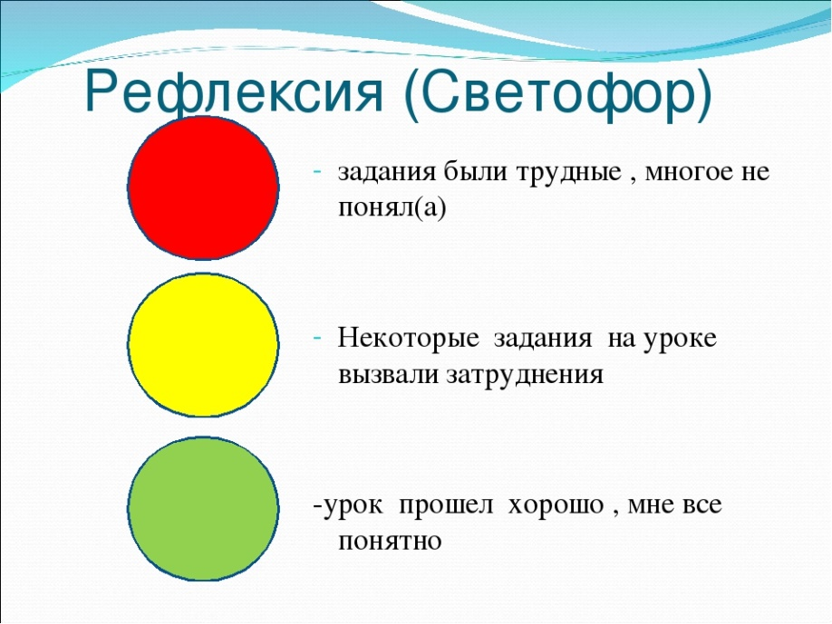

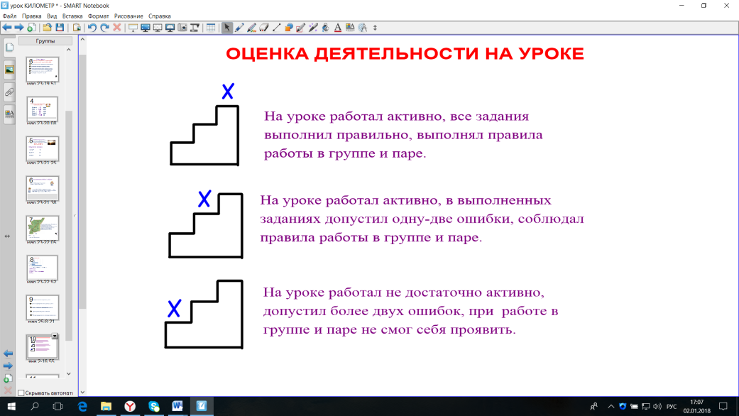

**Приложение 2**

**Материал для фиксации результатов деятельности (листы индивидуальных достижений, карточки взаимоучета, оценочные листы),**

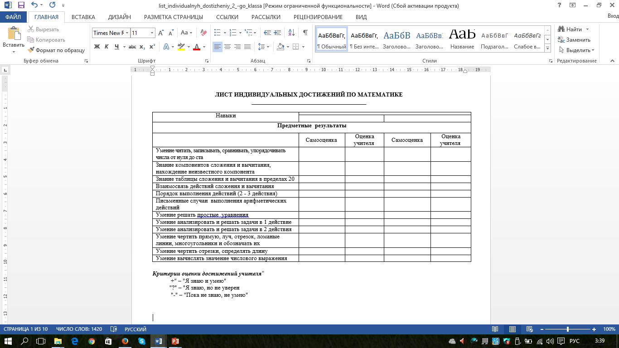

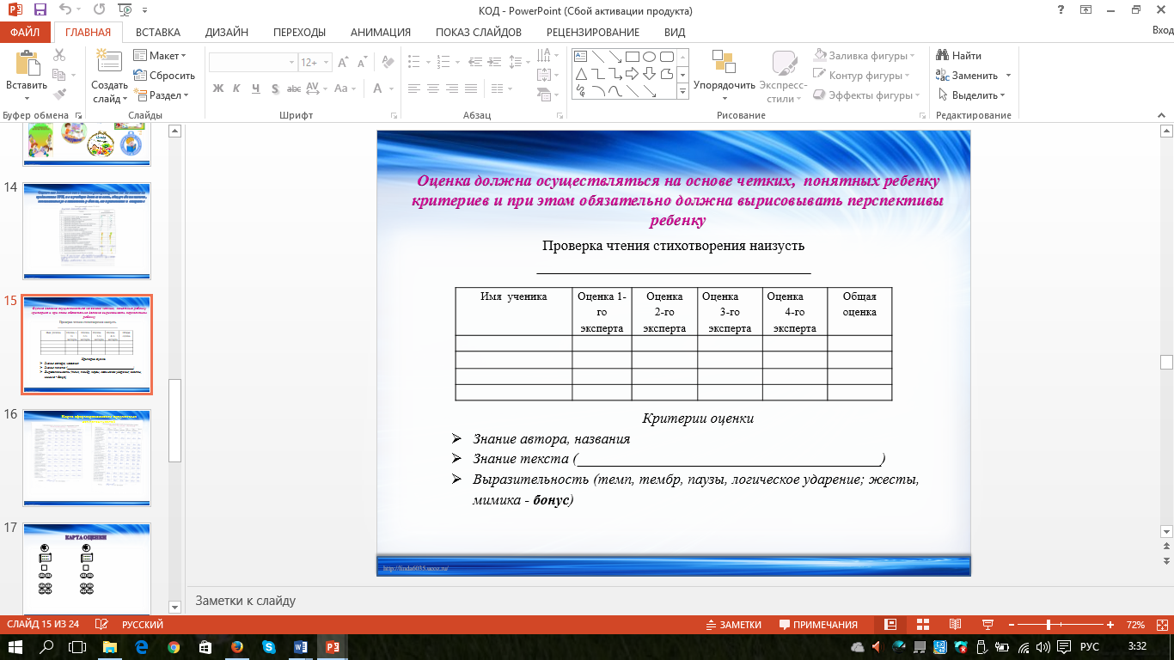

**Карточка взаимоучета и взаимооценки по окружающему миру.**

**Тема: «Дикорастущие и культурные растения»**

|  |  |  |  |  |
| --- | --- | --- | --- | --- |
| № п/п | С кем работал | Критерии | | |
| Смог узнать растение | Определил и доказал к  какой группе относится | Нашел и исправил ошибку товарища |
| 1. |  |  |  |  |
| 2. |  |  |  |  |

**Карточка взаимоучета и взаимооценки по русскому языку.**

**Тема: «Однокоренные слова»**

|  |  |  |  |  |
| --- | --- | --- | --- | --- |
| № п/п | С кем работал | Критерии | | |
| Правильно  Подобрал родственные слова | Доказал, что слова родственные | Нашел и доказал ошибку товарища, внимательно слушал |
| 1. |  |  |  |  |
| 2. |  |  |  |  |

**Лист индивидуальных достижений по литературному чтению**

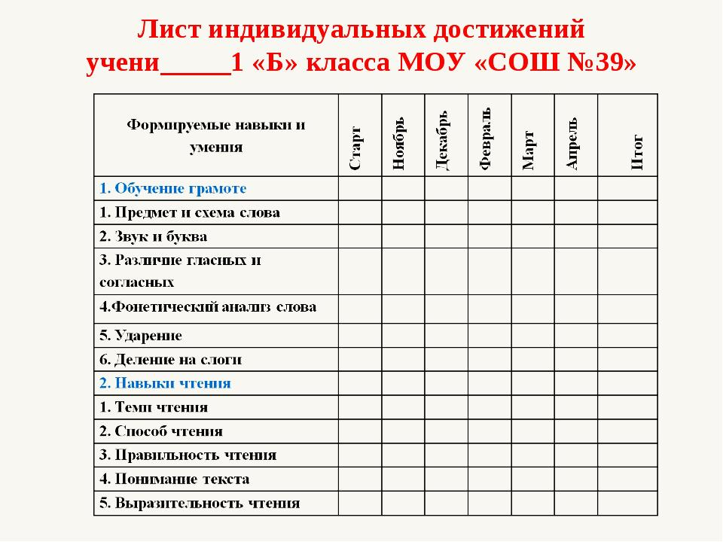

**Карта оценки деятельности**

**ФИ ученика_______________________________________________________**

|  |  |  |  |  |
| --- | --- | --- | --- | --- |
|  |  |  |  |  |
| Русский язык | | | | |
|  |  |  |  |  |
|  |  |  |  |  |
|  |  |  |  |  |
|  |  |  |  |  |
| Математика | | | | |
|  |  |  |  |  |
|  |  |  |  |  |
|  |  |  |  |  |
|  |  |  |  |  |
| Литературное чтение | | | | |
|  |  |  |  |  |
|  |  |  |  |  |
|  |  |  |  |  |
|  |  |  |  |  |
| Окружающий мир | | | | |
|  |  |  |  |  |
|  |  |  |  |  |